
音乐.美术教研组
主动发展
2011年12月2012年1月简报

朱丹老师参加常州市艺术特色学校评估检查组评估工作
十二月中旬, 我组朱丹老师参加了常州市艺术特色学校评估检查组的评估工作，对我市的多所学校的艺术工作进行了评估和验收。近年来，我市各学校以创建艺术特色学校为目标，遵循“普及与提高”相结合的原则，通过多种途径，采取各种措施，开展了丰富多彩的艺术教育活动，不断追求着艺术教育的新特色、新品位，艺术教育特色得到了社会各界的广泛赞誉，促进学校的办学水平更上了一个新台阶！

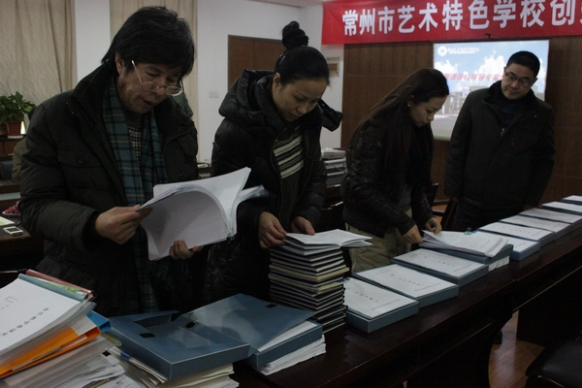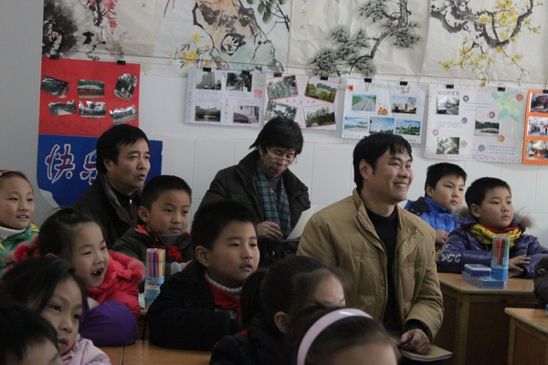

景文静老师参加盟市委迎新送春联活动

元旦在即，新年将至，由盟市委组织的“民盟书法家迎新送春联活动”在国美金太阳文化宫店前拉开帷幕，八位书画家参加了此次活动，我校景文静老师也在其中。文化宫前人流量很大，很多市民在此驻足欣赏，书法家们龙飞凤舞，三个多小时，整整200张红纸变成了对生活的憧憬，对龙年的祝福。

我校师生在教育系统法制宣传书法评选活动中获奖
在教育局组织的法制宣传书法评选活动中，我校师生积极响应，踊跃参加，最终，朱丹和田瑞两位同学分获学生组二、三等奖，景文静老师获得教师组三等奖。
音乐组事务活动札记
12月3日，音乐组两位老师参加市教研室在北郊中学开展的“八校教研活动”，孙成勋应教研员方建新老师要求，做好该次活动的研讨记录工作报告。
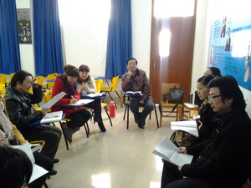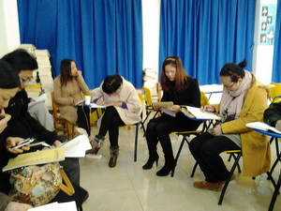
12月4日，乐团常规训练时，孙成勋老师就近期乐团部分人员违反乐团规章制度，不履行请假手续随意旷课，进行成员通报批评，并带领团员进行乐团规章制度再学习与诚信签名。
12月5日，组里孙成勋老师应第七届长三角组委会邀请，报校领导批示同意赴上海参加关于参展第七届长三角活动事务学习。
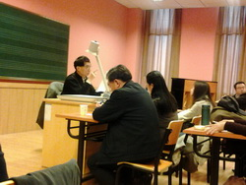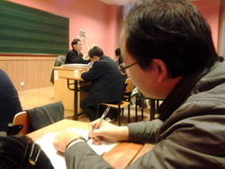
12月8日，音乐组两位老师赴省常中参加市教研活动，并观摩了省中刘薇老师的一节“音乐与歌唱——《铃儿响叮当》”的教学公开研究课。下午协助部分班级开展并指导红歌会活动工作。
12月9日，中午召集获得市“三独”比赛获奖高二、三学生合影并颁发获奖证书，参予高一年级举办的“12.9红歌会活动”。
12月14日，乐团在报请校领导同意后，召集部分成员于放学后参加赴长三角比赛演出前的集训，并接待盟市委领导和学生处赵科副主任检阅工作。
12月15日，应校装备处林主任要求，完成并梳理好音乐组器材装备手续之事务工作。
12月17日，上午6:30出发，组里孙成勋老师与正衡白颖婵老师一起带领两校乐团相关成员赴苏州吴江参加第七届长三角民族艺术活动展演工作。这次展演是历年来参予人数最多规模最大的一次，前后共分两天五场，参予演职人员人数共计3000多人，出席领导与嘉宾也是空前的。我们被分在第一场，为了考虑学生能顺利平安返校，指导老师放弃晚上颁奖机会，带领学生于当日演出完即便赶回常州。整天参赛规范有序，乐团成员在活动中均有出色的表现，她们不仅宣传了我校艺术教育成果，还展示了我校近年的教育办学成果，推动了我校在长三角的区域知名度。事后获悉，本次乐团代表的两校两个作品分获“传统文化保护优秀演奏奖”和“节目演奏创新奖”，指导老师孙成勋也因近些年来对长三角民族音乐活动的参予与指导乐团弘扬民族艺术的贡献，被专家组委会授予突出贡献个人荣誉称号。
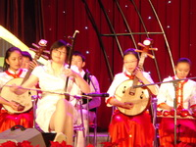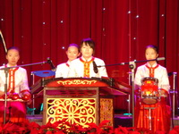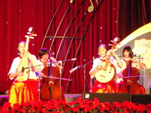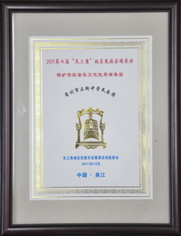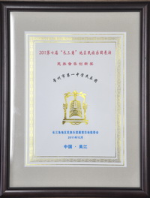
12月19日，组里经商议制定出开学典礼艺术活动草案并报赵科主任。做好高三艺术特长生参加高校艺术测试指导与辅导等材料组织报名相关工作。
12月22日，应盟市委邀请，组里孙成勋老师赴市监管所参予年后春节团拜慰问节目演出事务。
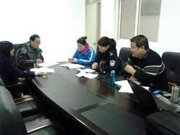
12月27日，参加校教研组长会议，整理组里艺术活动并发表在校园网上；28日，应田中领导商求，经我校领带同意，组里抽调我校乐团服装支持对方工作。下午与校产管理员孔云办理2011年组里服装和乐器批拨清单。
12月30日，组里商议2012校开学典礼文艺节目活动方案，并制定出节目方案交于主管赵科主任审议。经主管领导同意，孙成勋赴吴江领取参加长三角民族艺术展演获奖奖牌。
1月5日，组里整理完学期期末音乐测试成绩评定并发于相关年级部门。着手准备开学典礼节目文案及相关资料整理规划排练工作。
1月9日，经报备校领导同意，邀请相关人员莅临校乐团室商议布置乐团墙壁文化展演布置，迎接上级领导前来工作指导。
1月12日，经校国际部徐娟芬主任同意，做好组织高一国际A、B班音乐测试成绩评定工作。
1月16日，召集“开学典礼”相关学生及乐团部分初中人员参加校开学典礼相关会议，并以民主方式商议出假期排练具体时间规划。
- 中乐团排练定于1、17—20和2、2—4日8:00—11:15及1:30—5:00：
- 西乐组合排练定于1、17—20和2、2—4日9:30—11:30及13:30—17:00：
- 歌舞排练定于1、15日17:30—19:30和2、2—5日8:30—11:00；
- 小合唱排练定于1、16日上7:30—9:30和2、2—5日14:00—16:00.
1月20日，年期中西乐节目排练完成，并于12:00接受赵科主任审核验收与指导工作。
2012年1月

